Käsitlusala
Käesolevas juhendis on toodud nõuded Elering AS elektripaigaldiste käidul ja elektri-paigaldistes, nende juures või lähedal tehtavatel töötoimingutel kasutatavatele elektrialastele ohutusmärkidele ja ohutussiltidele.
Juhend on töö korraldamisel kohustuslik nii Elering AS töötajatele, kui ka Elering AS elektripaigaldistes lepingute alusel töötavate ettevõtjate personalile nii elektri- kui ka mitteelektritööl.
Selliste ohumärkide kasutamisel, mis ei ole käesolevas juhendis käsitletud, tuleb lähtuda Sotsiaalministri määrusest „Ohumärguannete kasutamise nõuded töökohas“.

Määratlused
Käesolevas juhendis kasutatakse järgmisi määratlusi:
  - Märk
Sümbol, kujutis, kujund vm., mis viitab millelegi.
  - Silt
Teavitava tekstiga või ka märgiga tahvel, plakat, sedel jne.
  - Ohutusmärk
Märk, mis annab geomeetrilise kuju, värvide ja tingmärkide või piltkirja kombinatsioonina ohutusalast eriteavet. Elektripaigaldiste käidul ja elektritöödel kasutatavad ohutusmärgid jagunevad oma otstarbe järgi keelu-, hoiatus- ja kohustusmärkideks.
  - Keelumärk
Iseloomuliku sümboliga (piktogrammiga) märk, mis esitab mingit kindlat keeldu. Must sümbol valgel taustal, punane ääris ja punane põikitriip. Punane osa peab moodustama vähemalt 35% märgi pinnast.
  - Hoiatusmärk
Iseloomuliku sümboliga (piktogrammiga) märk, mis esitab mingit kindlat hoiatust. Must ääris ja must nool kollasel taustal. Kollane värvus peab katma vähemalt 50% märgi pinnast.
  - Kohustusmärk
Iseloomuliku sümboliga (piktogrammiga) märk, mis esitab mingit kohustust. Kohustusmärgi olulised tunnused on ümar kuju, valge piltkiri sinisel taustal, kusjuures sinine osa moodustab vähemalt 50% märgi pindalast.
  - Ohutussilt
Ohutusmärgiga ja teavitava tekstiga tahvel, plakat, sedel, mis esitab mingit keeldu, hoiatust, kohustust.

Elektripaigaldises kasutatavad märgid
  - Keelumärgid
    - Mitte lülitada. Inimesed töötavad.
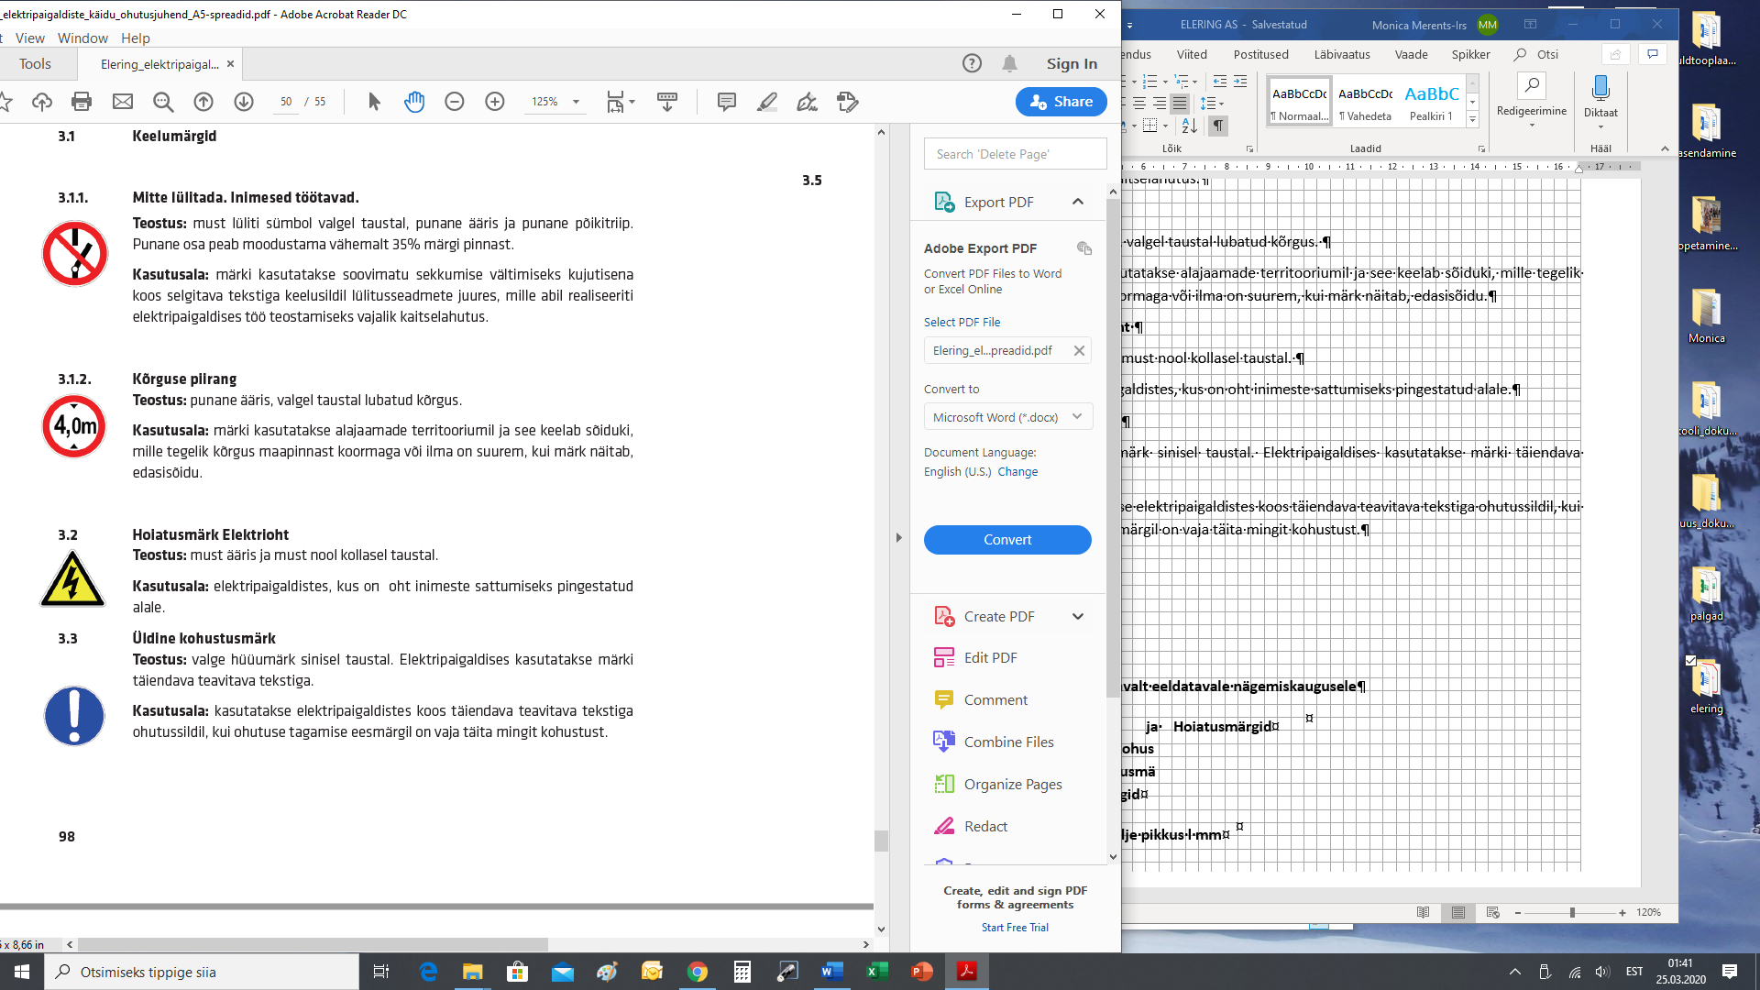
Teostus: must lüliti sümbol valgel taustal, punane ääris ja punane põikitriip. Punane osa peab moodustama vähemalt 35% märgi pinnast.
Kasutusala: märki kasutatakse soovimatu sekkumise vältimiseks kujutisena koos selgitava tekstiga keelusildil lülitusseadmete juures, mille abil realiseeriti elektripaigaldises töö teostamiseks vajalik kaitselahutus.
    - Kõrguse piirang
Teostus: punane ääris, valgel taustal lubatud kõrgus.
Kasutusala: märki kasutatakse alajaamade territooriumil ja see keelab sõiduki, mille tegelik kõrgus maapinnast koormaga või ilma on suurem, kui märk näitab, edasisõidu.
  - Hoiatusmärk Elektrioht
Teostus: must ääris ja must nool kollasel taustal.
Kasutusala: elektripaigaldistes, kus on oht inimeste sattumiseks pingestatud alale.
  - Üldine kohustusmärk
Teostus: valge hüüumärk sinisel taustal. Elektripaigaldises kasutatakse märki täiendava teavitava tekstiga.
Kasutusala: kasutatakse elektripaigaldistes koos täiendava teavitava tekstiga ohutussildil, kui ohutuse tagamise eesmärgil on vaja täita mingit kohustust.
  - Märkide mõõdud
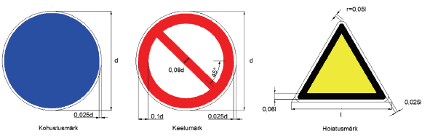

  - Ohutusmärkide mõõdud vastavalt eeldatavale nägemiskaugusele

Märgi eeldatav nägemiskaugus, m | Keelu- ja kohustusmärgid  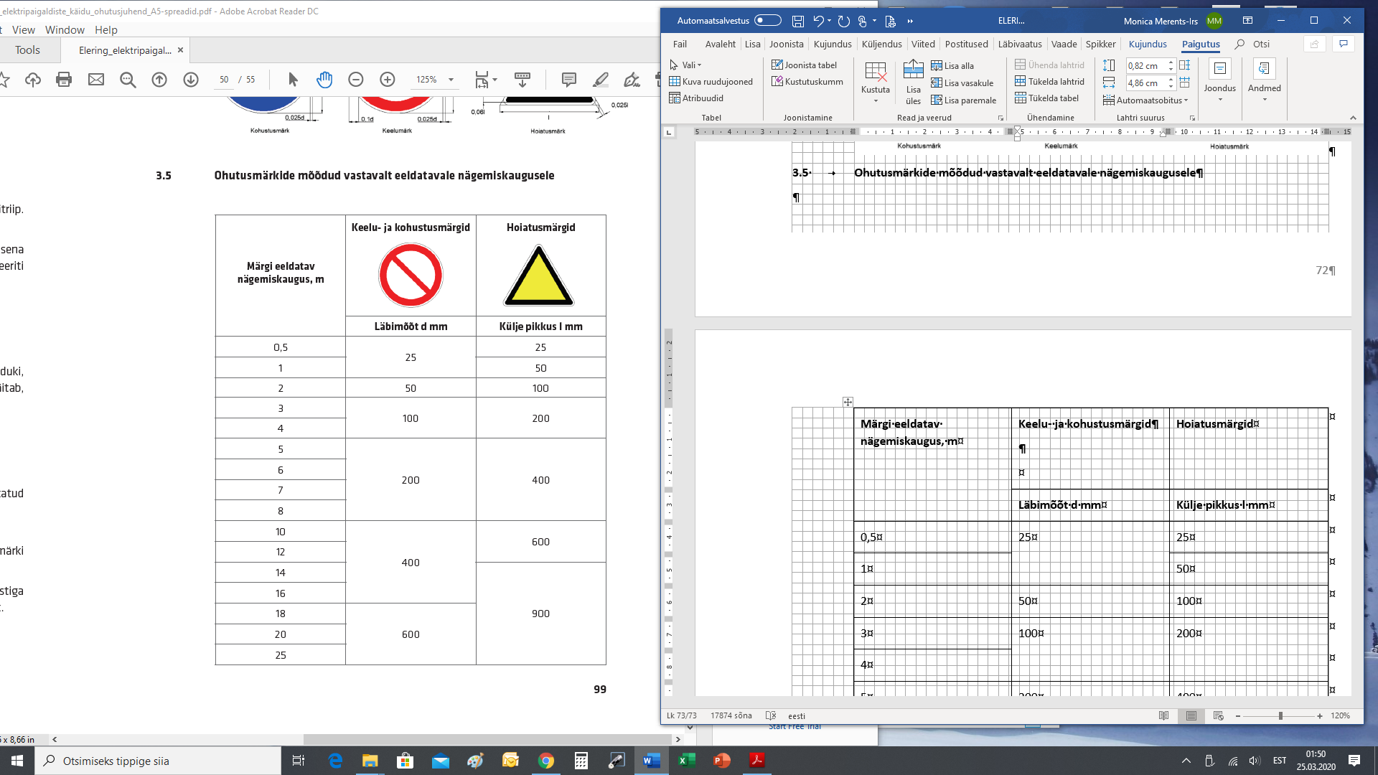 | Hoiatusmärgid
Märgi eeldatav nägemiskaugus, m | Läbimõõt d mm | Külje pikkus l mm
0,5 | 25 | 25
1 | 25 | 50
2 | 50 | 100
3 | 100 | 200
4 | 100 | 200
5 | 200 | 400
6 | 200 | 400
7 | 200 | 400
8 | 200 | 400
10 | 400 | 600
12 | 400 | 600
14 | 400 | 900
16 | 400 | 900
18 | 600 | 900
20 | 600 | 900
25 | 600 | 900

- Elektripaigaldises kasutatavad ohutussildid

  - Keelavad ohutussildid
    - Mitte lülitada. Inimesed töötavad
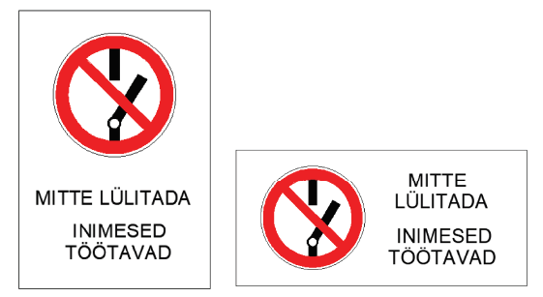

Teostus: Ohutussildil on keelumärk koos keelava tekstiga „Mitte lülitada. Inimesed töötavad”.
Kasutusala:
- keelusildid „Mitte lülitada. Inimesed töötavad“ peab riputama lahklülitite, lahutite ja koormuslülitite ajamitele, kaugjuhtimise võtmetele ja nuppudele, madalpinge lülitusseadmetele (kaitselülitid, vinnaklülitid, lülitid), mille sisselülitamisega võib anda pinget töökohale;
- madalpingeühendustel, millel puuduvad kaitselülitid, vinnaklülitid või muud lülitid, riputatakse keelusildid „Mitte lülitada. Inimesed töötavad“ väljavõetud kaitsmete juurde;
- lülituskepiga juhitavate lahklülitite korral riputatakse keelusildid „Mitte lülitada. Inimesed töötavad“ piiretele, ühepooluselistel lahklülititel aga iga pooluse ajamile;
- töödel väljaspool komplektjaotlat, sellega ühendatud seadmetel või väljuvatel õhu- ja kaabelliinidel tuleb lülitiga vanker kapist välja veeretada, luuk või uksed lukustada ja neile riputada keelusilt „Mitte lülitada. Inimesed töötavad“;
- lahk- ja koormuslahklülitite ajamitele, millega õhu- või kaabelliin on töötamiseks välja lülitatud, peab olema riputatud üks keelusilt „Mitte lülitada. Inimesed töötavad“ sõltumata liinil töötavate töörühmade arvust.

    - Mitte lülitada. Inimesed töötavad (kui alternatiiv)
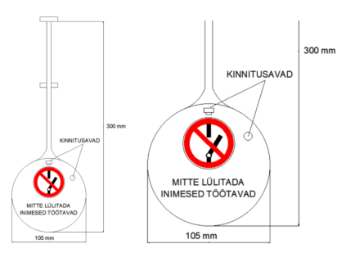
Teostus: Alternatiivohutussildi mõlemal poolel on keelumärk koos keelava tekstiga „Mitte lülitada. Inimesed töötavad“. Üks kinnitusavadest on sildi saba kinnitamiseks. Keelumärgi läbimõõt on 50 mm.
Kasutusala: Vt p 4.1.1.

  - Hoiatavad ohutussildid
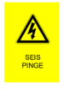
Teostus: Hoiatussilt on kollast värvi, millel on hoiatusmärk „Elektrioht“ sildi ühel poolel koos hoiatava tekstiga „Seis. Pinge“.
Kasutusala:
- riputatakse töökohaga piirnevate kambrite, kappide ja paneelide piiretele;
- riputatakse välisjaotla konstruktsioonide osadele, mida mööda on võimalik töökohalt minna pingestatud naaberosadele;
- riputatakse konstruktsioonide alumistele osadele, mis paiknevad ülesronimiseks lubatud konstruktsioonide naabruses.
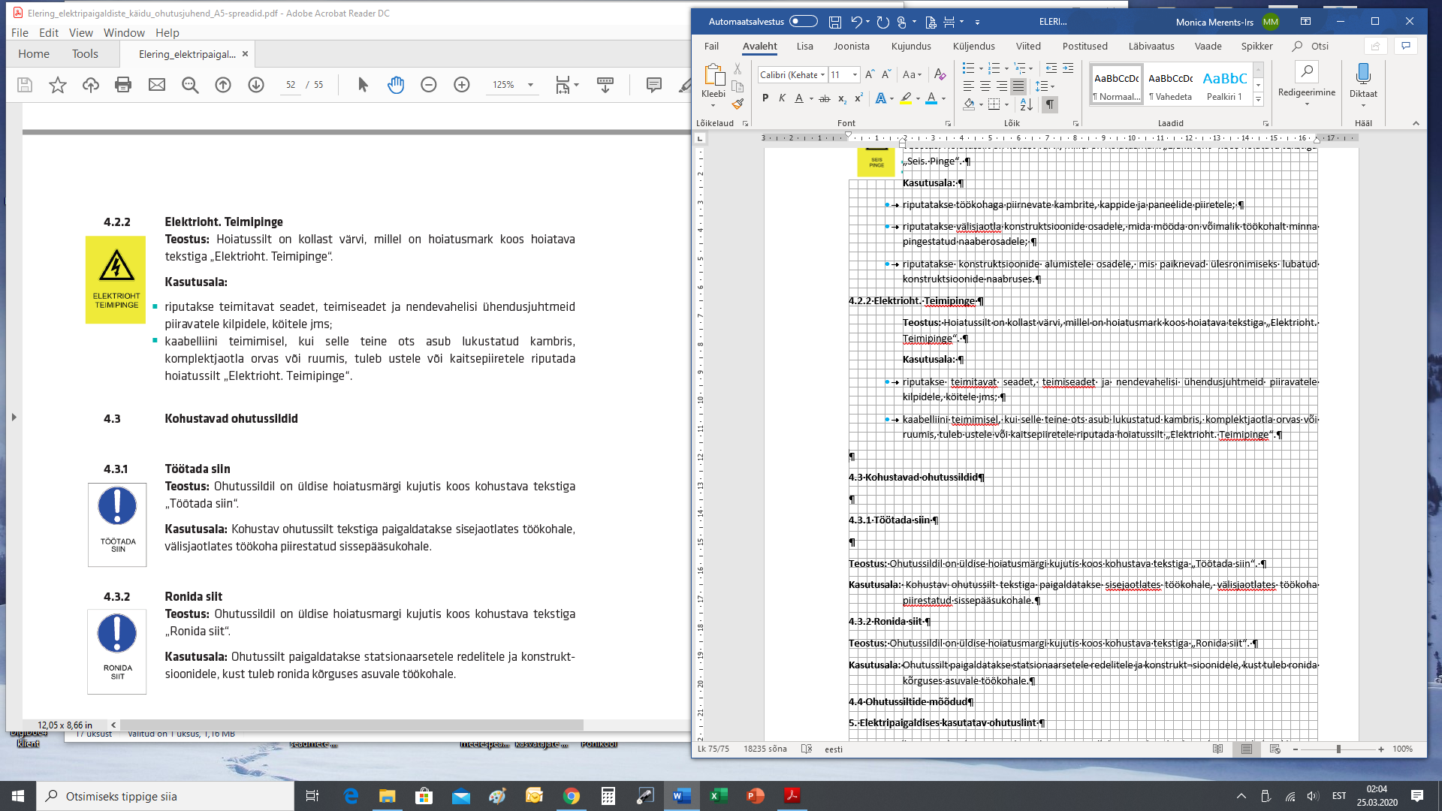
    - Elektrioht. Teimipinge
Teostus: Hoiatussilt on kollast värvi, millel on hoiatusmark koos hoiatava tekstiga „Elektrioht. Teimipinge“.
Kasutusala:
- riputakse teimitavat seadet, teimiseadet ja nendevahelisi ühendusjuhtmeid piiravatele kilpidele, köitele jms;
- kaabelliini teimimisel, kui selle teine ots asub lukustatud kambris, komplektjaotla orvas või ruumis, tuleb ustele või kaitsepiiretele riputada hoiatussilt „Elektrioht. Teimipinge“.

  - Kohustavad ohutussildid

    - Töötada siin
Teostus: Ohutussildil on üldise hoiatusmärgi kujutis koos kohustava tekstiga „Töötada siin“.
Kasutusala: Kohustav ohutussilt tekstiga paigaldatakse sisejaotlates töökohale, välisjaotlates töökoha piirestatud sissepääsukohale.
    - Ronida siit
Teostus: Ohutussildil on üldise hoiatusmargi kujutis koos kohustava tekstiga „Ronida siit“.
Kasutusala: Ohutussilt paigaldatakse statsionaarsetele redelitele ja konstruktsioonidele, kust tuleb ronida kõrguses asuvale töökohale.
  - Ohutussiltide mõõdud
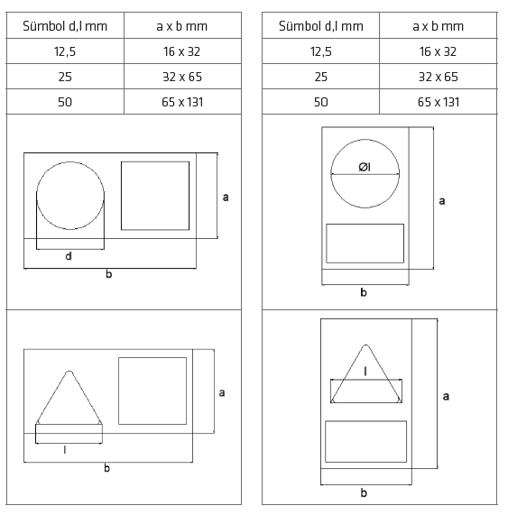

- Elektripaigaldises kasutatav ohutuslint
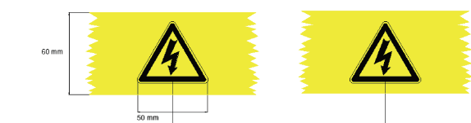
Teostus: Kollast värvi lint laiusega vähemalt 60 mm, millele on trükitud vähemalt 50 mm küljepikkusega hoiatusmärgid „Elektrioht“ vahedega 500 mm.
Kasutusala: Välisjaotlas töökoha tähistamiseks.

